基金管理系统需要填写的单位信息
      - 单位信息管理
点击菜单中的“系统管理单位信息管理”，弹出“单位信息管理”界面，如图4所示。
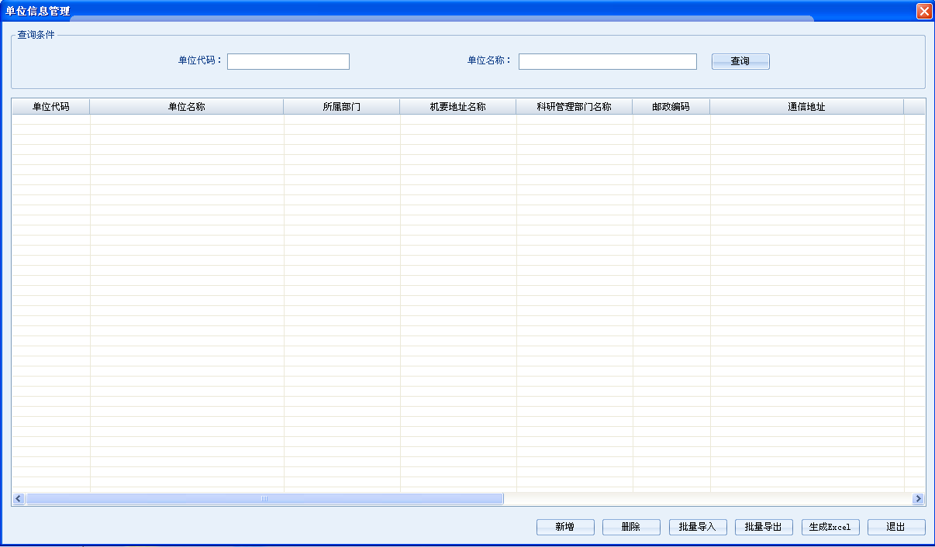
图4 单位信息管理
“单位信息管理”模块的主要功能有：新增、删除、修改、查询、批量导入、批量导出、生成Excel、退出等功能。
        - 新增
在“单位信息管理”界面上，点击列表下面左数第一个按钮——“新增”，弹出“单位信息管理”新增界面，如图5所示，可以进行添加单位信息的操作。
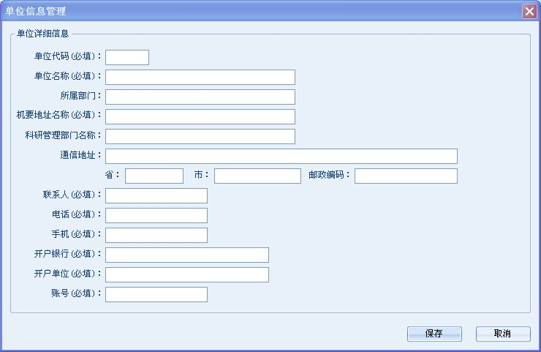
图5 新增单位信息（1）
在此界面上，将相应信息输入完整（必填项必须输入，否则在保存时会提示“请将必填信息填写完整”，其它信息可根据实际需要填写）后，点击“保存”，返回上一界面，新增的单位信息显示在单位信息列表中，如图6所示，即可完成新增单位信息的操作。
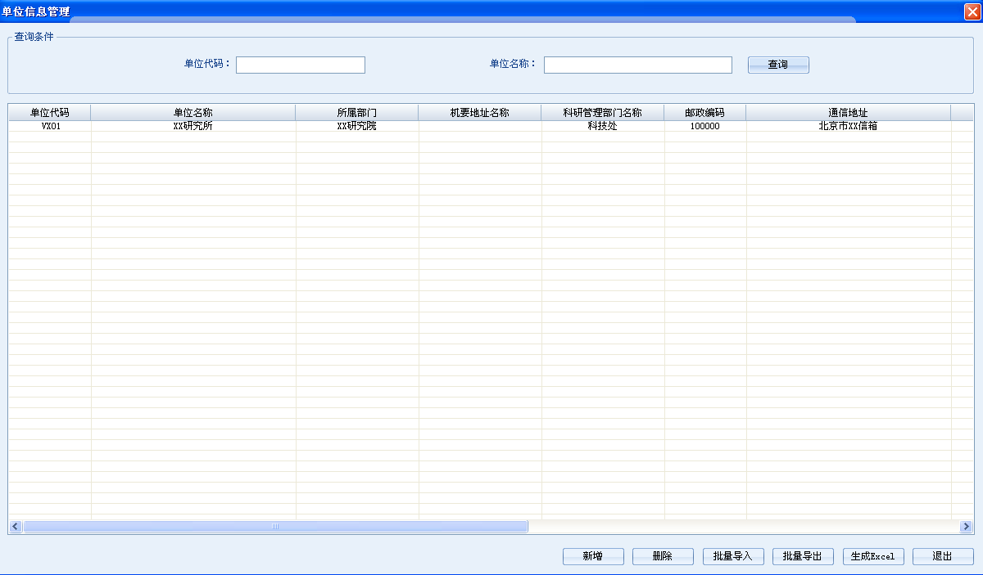
图6 新增单位信息（2）

图5 新增单位信息（1）请严格参照下面信息填写。
单位代码：BQ01
单位名称：北京理工大学
所属部门：工业和信息化部
机要地址名称：北京市海淀区中关村南大街5号
科研管理部门名称：科学技术研究院
通信地址：北京市海淀区中关村南大街5号
省：北京市 市：海淀区
邮政编码：100081
电话：010-68912325
手机：13466592160
开户银行：中国工商银行北京紫竹院支行
开户单位：北京理工大学
账号：0200007609014435495

